| DATOS PERSONALES | FIRMA |
| --- | --- |
| |  |  | | --- | --- | | Nombre: Manuel | DNI: 51496134P | |  |
| Apellidos: Quijada Salas |

| ESTUDIO | ASIGNATURA | CONVOCATORIA |
| --- | --- | --- |
| GRADO EN INGENIERÍA INFORMÁTICA (PLAN 2013) | 1211000002.- TECNOLOGÍA DE COMPUTADORES | Ordinaria Número periodo 3288 |

| FECHA | MODELO | CIUDAD DEL EXAMEN |
| --- | --- | --- |
| 18-20/02/2022 | Modelo - B | Madrid |

| Etiqueta identificativa |
| --- |
|  |

**INSTRUCCIONES GENERALES**

1. Ten disponible tu documentación oficial para identificarte, en el caso de que se te solicite.
2. Rellena tus datos personales en todos los espacios fijados para ello y lee atentamente todas las preguntas antes de empezar.
3. Las preguntas se contestarán en la lengua vehicular de esta asignatura.
4. Si tu examen consta de una parte tipo test, indica las respuestas en la plantilla según las características de este.
5. Debes contestar en el documento adjunto, respetando en todo momento el espaciado indicado para cada pregunta. Si este es en formato digital, los márgenes, el interlineado, fuente y tamaño de letra vienen dados por defecto y no deben modificarse. En cualquier caso, asegúrate de que la presentación es suficientemente clara y legible.
6. Entrega toda la documentación relativa al examen, revisando con detenimiento que los archivos o documentos son los correctos. El envío de archivos erróneos o un envío incompleto supondrá una calificación de “no presentado”.
7. Durante el examen y en la corrección por parte del docente, se aplicará el Reglamento de Evaluación Académica de UNIR que regula las consecuencias derivadas de las posibles irregularidades y prácticas académicas incorrectas con relación al plagio y uso inadecuado de materiales y recursos.

**Puntuación**

**PREGUNTAS A DESARROLLAR**

* Puntuación máxima 10.00 puntos

PREGUNTAS A DESARROLLAR  
  
**1.** Dada la siguiente función lógica, se pide:

**F(A, B, C) = ∑(2, 3, 4, 6, 7)**

e)Representar la tabla de verdad de la función (0.5 PUNTOS).

f)Escribir las formas canónicas POS y SOP (0.5 PUNTOS).

g)Simplificar la función (0.5 PUNTOS).

h)Dibujar con puertas lógicas la función simplificada (0.5 PUNTOS). (Responder en 2 caras)   
  
  
**2.** Dado un sistema con las siguientes características:

•Sistema de memoria y de bus con acceso a bloques de entre 4 palabras de 32 bits.

•Bus síncrono de 64 bits a 100 MHz, en el que tanto una transferencia de 64 bits como el envío de la dirección a memoria requieren 1 ciclo de reloj.

•Se necesitan 2 ciclos de reloj entre dos operaciones de bus (se supondrá el bus libre antes de cada acceso).

•El tiempo de acceso a memoria para las 4 primeras palabras es de 100 ns; cada grupo adicional de cuatro palabras se lee en 50 ns.

Se pide:

a)Calcular el ancho de banda mantenido (1 PUNTO).

b)Calcular la latencia para la lectura de 256 palabras (1 PUNTOS).

c) Calcular el número de transacciones de bus por segundo (0.5 PUNTOS).

 (Responder en 2 caras)   
  
  
**3.** Una memoria caché asociativa por conjuntos consta de 64 particiones divididas en 4 particiones/conjunto. La memoria principal contiene 4K bloques de 128 palabras/bloque. Definir el formato de dirección de la memoria principal (2 PUNTOS). (Responder en 2 caras)   
  
  
**4.** En menos de 200 palabras, y de forma debidamente redactada, explica qué es una CPU. Deberás responder a las siguientes preguntas: ¿qué es una CPU? ¿Qué partes tienes una CPU? ¿Qué tareas lleva a cabo cada una de las partes de la CPU? (2 PUNTOS) (Responder en 2 caras)   
  
  
**5.** Realiza las siguientes operaciones aritméticas binarias dando el resultado en base decimal y binaria.

a)1100 + 1101 + 1100 + 0010 + 1100 + 0110 (0.75 PUNTOS)

b)101011 x 110 (0.75 PUNTOS)

 (Responder en 2 caras)

**1.**

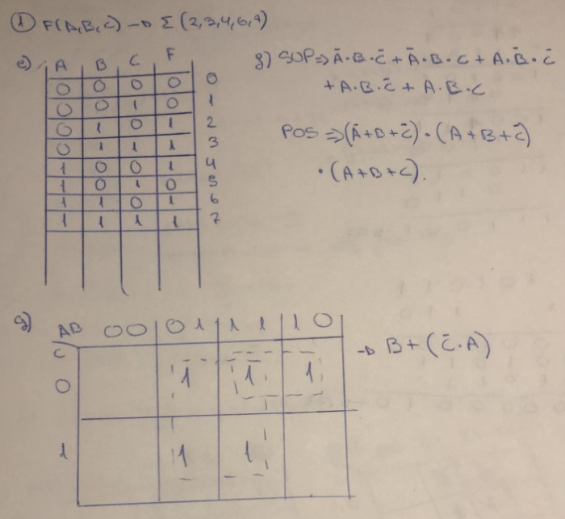

h)

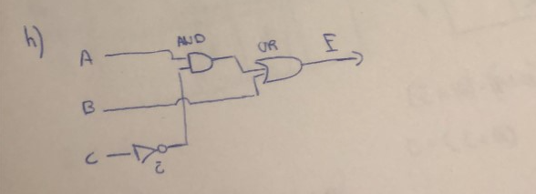

**2.**

100MHz 🡪 10 ns/ciclo.

256/4 = 64 bloques o transacciones.

Primeras cuatro palabras 🡪 100/10 = 10 ciclos

Como solo se necesitan 4 palabras y 2 palabras(64bits) es 1 ciclo 🡪 4palabras = 2 ciclos

Ciclos: 1 dirección + 2 ciclos operaciones + 10 ciclos + 2 ciclos = 15 ciclos por transacción.

15 * 64 transacciones = 960 ciclos

960 ciclos * 10 ns/ciclo = **9600 ns que será la latencia.**

**64/9600*10^-9 = 6.6 mill transacciones por segundo.**

Ancho de banda 🡪 (64 bloques * 4 palabras/bloque * 4 bytes/palabra)/ 9600*10^-9 = 106666666.66bytes/segundo 🡪 **101.72 MB/segundo.**

Se divide por 1024 para pasar akb y de nuevo por 1024 para pasar a MB.

**3.Ejercicio Memoria.**

a)Conjuntos 🡪 64/4 = 16 🡪 2^4 4 conjuntos

b)Palabras 🡪128 = 2^7 7 plabras

c)Etiqueta 🡪 4k * 128 = 512k

512k * 1024b/k = 524288b 🡪 2^19

7 +4 = 11 🡪 19-11= 8

**ETIQUETAS CONJUNTOS PALABRAS**

8 4 7

4.CPU

Dentro de un computadores se pueden diferenciar una serie de elementos principales, entre ellos están los controladores E/S, la memoria principal, el sistema de interconexión y el procesador(CPU).

La CPU es la parte del computador que cumple la función más compleja, la del procesamiento de la informción. Dentro de la CPU a su vez se pueden diferenciar una serie de componentes; por un lado podemos encontrarnos con la ALU, unidad artimetico lógica, que como su nombre indica, es la parte encargada de la realización de operacones aritméticas como sumas restas etc u operaciones lógicas la cuál recibirá la información gracias a los registros de entrada y devolverá la información procesada con registros de salida.

Por otro lado tenemos los registros de la CPU, éstos serán los encargados de almacenar la información del procesador, ya que una de las memorias existentes en un computador, es la memoria interna o memoria del procesador caracterizada por su alta velocidad pero poca capacidad.

La unidad de control será la parte principal del procesador que será el encargado de controlar el resto de partes, así como de ejecutar instrucciones.

También tendremos dentro del procesador un sistema de interconexión que sirva para transmitir la información entre sus diferentes partes ya nombradas.

**5.**

a)

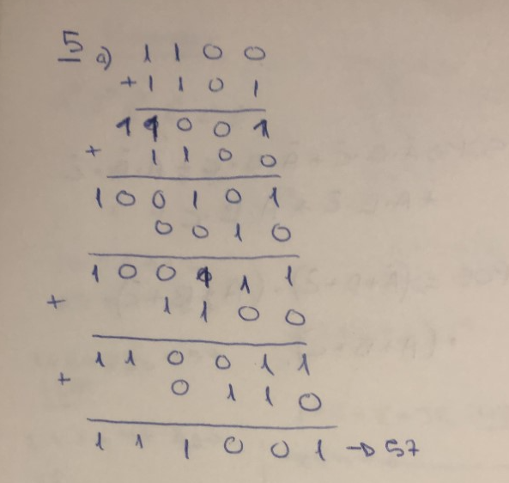b) 